Муниципальное бюджетное общеобразовательное учреждение
Петрозаводского городского округа "Гимназия № 17 имени П.О. Коргана"
Городской Фестиваль учебно-исследовательских работ младших школьников
«Мои первые открытия» («Эврикоша»)

Исследовательская работа
Качественное определение содержания крахмала в продуктах питания

Выполнила
ученица 3 «Г» класса
МОУ «Гимназия №17 им.П.О.Коргана»
Тарасевич Анна, 9 лет
Руководитель
Скипидарникова И.В.,
учитель начальных классов
МОУ «Гимназия №17»

Петрозаводск
2020

СОДЕРЖАНИЕ
Введение……………………………………………………………….3
Основная часть……………………………………………………….4
- Крахмал и его значение……………………………………………4
- Исследование продуктов питания на наличие в них крахмала….4
Заключение……………………………………………………………6
Список литературы………………….……………………………….8
Приложение……………………………………………………………9

ВВЕДЕНИЕ
В наше время большое внимание уделяется здоровому образу жизни, в основе которого лежит правильное питание, в том числе и питание с наименьшим количеством углеводов. Один из углеводов - это крахмал. Потребляя пищу с большим количеством крахмала, можно сильно увеличить вес тела и нанести вред своему организму. Но не все углеводы вредны (например, глюкоза), поэтому полностью отказаться от углеводов нельзя, так как они являются источником энергии для головного мозга.
Поэтому очень важно определить продукты с наибольшим количеством крахмала и стараться их меньше употреблять в пищу, в этом и заключается актуальность моей работы.
Тема исследования: качественное определение содержания крахмала в продуктах питания.
Цель исследования: определить наличие крахмала в ежедневных продуктах питания.
Задачи:
- Найти информацию о крахмале.
- Провести химический эксперимент по обнаружению крахмала в продуктах
- Описать полученные результаты
Гипотеза: предположим, что большинство основных продуктов, которыми мы питаемся дома- это продукты с повышенным содержанием крахмала.
Метод исследования: химический эксперимент.
Материалы и оборудование: крахмал, раствор йода, вода, стаканы, пипетка, салфетка, тарелка, продукты (каша овсяная, вареный картофель, лапша быстрого приготовления, булка, печенье, кукурузная палочка, яблоко, майонез, кетчуп, сыр, сосиска, банан (зрелый), творожный сырок «Славмо»).

Основная часть
- Крахмал и его значение
Из словаря мы узнали, что крахмал- порошок белого цвета, безвкусный. Крахмал является наиболее распространенным углеводом в рационе человека и содержится во многих основных продуктах питания. Для организма человека крахмал служит основным поставщиком углеводов – одного из важнейших компонентов пищи.
Крахмал как пищевая добавка используется для загущения многих пищевых продуктов, приготовление киселей, заправок и соусов. В горячей воде набухает; с раствором йода вступает в реакцию, окрашиваясь в синий цвет.
Главными источниками крахмала в мире являются зерновые культуры: рис, пшеница, кукуруза; различные корнеплоды, в том числе картофель. Широко известными блюдами, содержащими крахмал, можно назвать: хлеб, блины, лапшу, макароны, каши, кисели и различные лепешки.
- Исследование продуктов питания на наличие в них крахмала.
Проанализировав полученные данные, мы наметили план работы по исследованию крахмала: опытным путем с помощью раствора йода проверим наличие крахмала в ежедневных продуктах питания и сравним его количество:
- проверить реакцию йода с крахмалом;
- проверить наличие крахмала в ежедневных продуктах питания и сравнить его количество;
- составить сравнительную таблицу продуктов с разным содержанием крахмала.
Опыт № 1. Проведение качественной реакции на крахмал. (Приложение 1)
Для проведения эксперимента взяли раствор йода, два прозрачных стакана, крахмал, пипетку, салфетку:
- Взяли чистую салфетку, на нее капнули раствор йода и увидели, что йод на салфетке коричневого цвета.
- Подготовили два стакана. В один стакан налили чистую воду, в другой стакан налили чистую воду и размешали 20 граммов крахмала (две чайные ложки).
- Добавили по 3 капли раствора йода в каждый стакан, наблюдали изменение цвета жидкостей.
- Сравнили реакцию йода с крахмалом. Вода, в которой находился крахмал, окрасилась в темно-синий цвет. Вода без крахмала стала коричневой.
Вывод: данные опыта показали, что в результате взаимодействия йода с крахмалом, происходит окрашивание в синий цвет.
Опыт № 2. Определение наличия крахмала в ежедневных продуктах питания. (Приложение2)
Для проведения эксперимента взяли раствор йода, пипетку, тарелку и продукты:
Вареный картофель-30 г | Кетчуп-30 г | Сыр-30 г
Сосиски- 30 г | Майонез- 30 г | Яблоко- 30г
Булка-30 г | Банан-30 г | Печенье- 30 г
Лапша быстрого приготовления-30 г | Творожный сырок «Славмо»-30 г | Кукурузная палочка  «Кузя»- 30 г
Каша овсяная- 30г

Все подготовленные продукты мы положили на тарелку. С помощью пипетки добавилик ним раствор йода (по 3 капли) инаблюдали за изменением окраски продуктов. Мы увидели, что некоторые из них окрасились в коричневый цвет. Это говорит о том, что в них не содержится крахмал. Остальные продукты окрасились в светло- синий и темно-синий цвет, что говорит о содержании в них крахмала. Светло-синий цвет- низкое содержание, а темно-синий- высокое содержание крахмала в продуктах. Полученные результаты мы внесли в таблицу.
Таблица1. Содержание крахмала в продуктах питания
Продукты со средним содержанием крахмала | Продукты с высоким содержанием крахмала | Продукты, содержание крахмала в которых не выявлено.
Каша овсяная | Вареный картофель  Лапша быстрого приготовления  Булка  Печенье  Кукурузная палочка | Яблоко  Майонез  Кетчуп  Сыр  Сосиска  Банан (зрелый)  Творожный сырок «Славмо»

Вывод: данные опыта показали, что дома мы употребляем достаточно много продуктов с высоким содержанием крахмала. Данные продукты окрашиваются в насыщенный синий цвет. Эти продукты стоит употреблять в пищу с осторожностью. Бесконтрольное ихупотребление может привести к увеличению веса. А это вредит нашему здоровью. Очень хорошо, что в большей части продуктов, которые мы едим дома, содержание крахмала не выявлено. Это не говорит о том, что его нет в них совсем, просто его доля слишком мала.
Заключение
Главный источник энергии для человеческого организма- углеводы. Основной представитель углеводов в питании человека- крахмал, который находится в нашем ежедневном рационе. Значительная часть всей продукции, которая производится для нужд человека и животных, состоит из продуктов, содержащих крахмал.
В результате своей работы мы узнали, что такое крахмал. В ходе эксперимента выявили продукты питания из повседневного рациона с высоким содержанием крахмала. В результате проведения опытов мы составили список продуктов, которые не следует часто употреблять в пищу, чтобы не навредить своему организму. Моя гипотеза не подтвердилась. Оказывается, дома мы не используем в пищу большое количество продуктов, в которых высокое содержание крахмала. Это очень хорошо для нашего здоровья.
Но среди продуктов, в которых не был выявлен крахмал, оказались сосиски, майонез. А взрослые говорят, что это вредные продукты. И в продолжение своего исследования я хотела бы выяснить, на что еще надо обращать внимание при выборе продуктов питания, чтобы сохранить свое здоровье.

Список литературы
- Дербенева С. Белки, жиры и углеводы. Как посчитать суточную норму// АиФ про Здоровье.- 2018.-№5(127)
- Краткая энциклопедия домашнего хозяйства/ под ред. А.И. Ревина.- М.: Советская энциклопедия, 1960.-Т.1- 770с.
- Леенсон И.А. Занимательная химия для детей и взрослых- М, 2013.-500с.
- Рюмин В.. Занимательная химия. – М,- 2012.- 210 с.

Приложение
Приложение 1
Этапы проведения Опыта №1 «Проведение качественной реакции на крахмал»
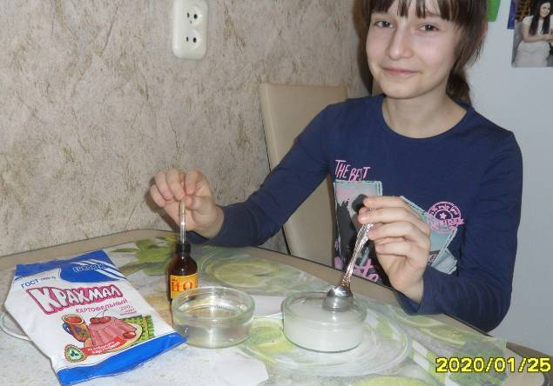  1. Подготовили раствор йода, два прозрачных стакана, крахмал, пипетку, салфетку. В один стакан налили чистую воду, в другой стакан налили чистую воду и размешали 20 граммов крахмала. | 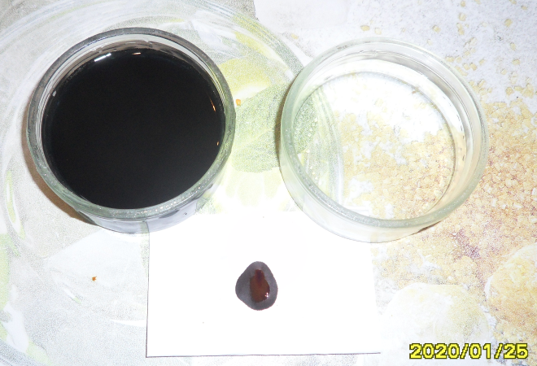  2.Добавили 3 капли йода. Вода без крахмала стала коричневой.
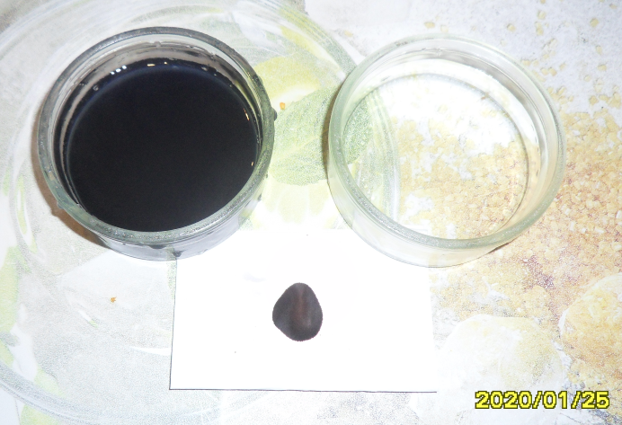
3. Добавили 3 капли йода. Вода, в которой находился крахмал, окрасилась в темно-синий цвет.

Приложение 2
Этапы проведения опыта №2 «Определение наличия крахмала в ежедневных продуктах питания»
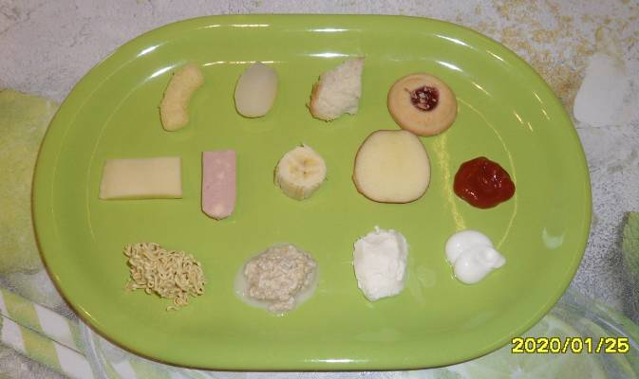  1.Подготовили продукты для опыта | 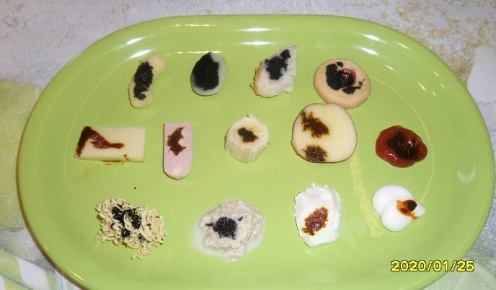  2.Добавили раствор йода
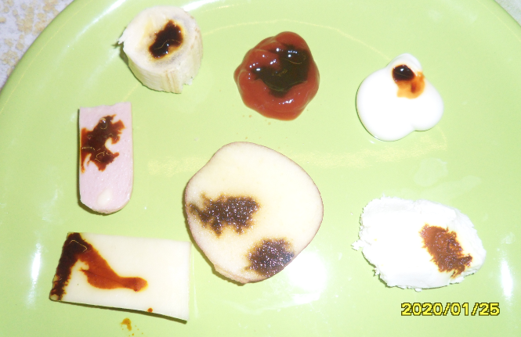  3.Определили группу продуктов, в которых крахмал не выявлен. | 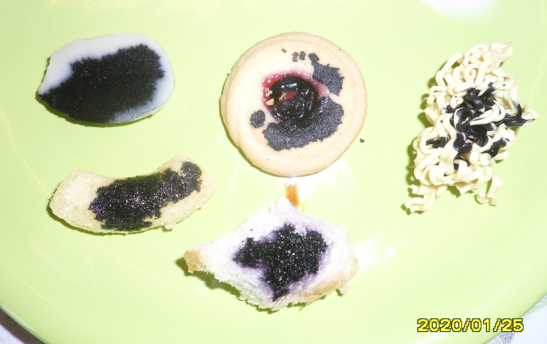  4.Определили группу продуктов, в которых высокое содержание крахмала.
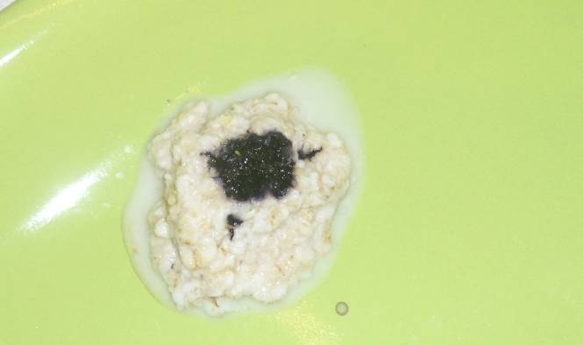
5. Определили группу продуктов, в которых среднее содержание крахмала.

Краткая энциклопедия домашнего хозяйства/ под ред. А.И. Ревина.- М.: Советская энциклопедия, 1960.-Т.1- 770с.

